大作业说明文档

学号：2013011392

姓名：吴之璟

【基础功能】

1. 消息的存储与调用：
   1. 会话数据的保存：直接使用大作业框架代码提供的数据库来存储数据。
   2. 发送消息时调用



方法后消息数据自动存入数据库，接收到的消息也会自动存入已提供的数据库

* 1. 会话的读取：每次进入ChatActivity时会加载历史消息并显示出来

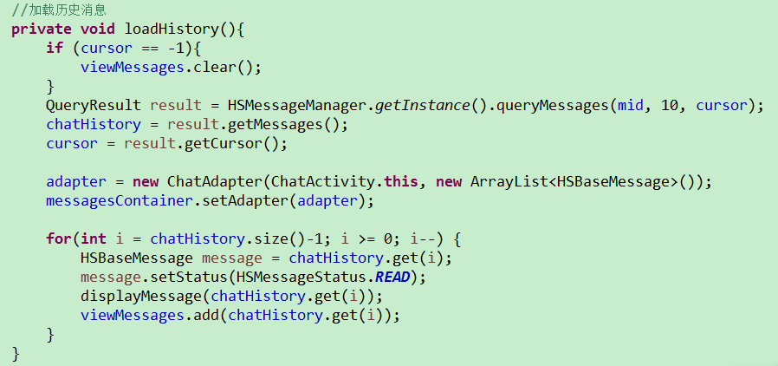

1. MassageFragment:
   1. 每一行要显示的内容从MessagesItem类中获得，类成员有

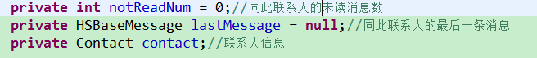

* 1. 数据变化时调用refresh()方法获取有最后一条消息的联系人并按最后一条消息的时间先后排序

